

|  |  |
| --- | --- |
| **药品质量标准的建立** | |
| **BEA 2180 BR Respimat®吸入液** | 内部编号  ADD 1358 |
| 文件编号  U07-1380 |
| 日期  2007年5月10日 |
| 页码  1/6 |
| 版权所有，机密信息。  © 2007 Boehringer Ingelheim International GmbH或其下属公司  本文件未取得书面授权前，不得（全部或部分）传播，复制，出版或用于其他用途！ | |

# 首字母缩写、别名和缩略语

ACI Andersen多级圆盘撞击取样器

EMEA 欧洲医药署

ICH 人用药品注册技术要求国际协调会议

NMT 不得过

Ph. Eur. 欧洲药典

# 目录

首字母缩写、别名和缩略语 1

目录 2

1. 前言 3

2. 质量标准的建立 4

2.1 有效成份降解 4

2.2 测定法 5

2.3 微生物学纯度 6

2.4 喷雾的含量均匀度和给药剂量的均一性 6

2.5 空气动力学微小粒子剂量 6

# 1. 前言

下述报告讨论了BEA 2180 BR Respimat®吸入液的质量标准的选择及合格标准。报告集中讨论了可能影响药品疗效和安全性的检查项目：

－有效成份降解

－有效成份的测定

－微生物学纯度

－喷雾的含量均匀度（在不同吸入器间进行测定）

－给药剂量的均一性（用同一吸入器进行测定）

－空气动力学微小粒子剂量（用ACI或通过激光衍射法进行测定）

列表总结了BEA 2180 BR Respimat®吸入液的所有质量标准，请参见P.5.1节“药品BEA 2180 BR Respimat®吸入液的质量标准”。

检查项目和质量标准符合ICH Q6A指导原则和EMEA指导原则中吸入剂和滴鼻剂药学质量中适用原则的规定。

根据国际要求，及临床前和临床用药品批次的放行、长期和加速稳定性实验结果，建立质量标准。质量标准反映了制备和分析能力。

# 2. 质量标准的建立

## 2.1 有效成份降解

BEA 2180 BR的可能降解途径见图1。

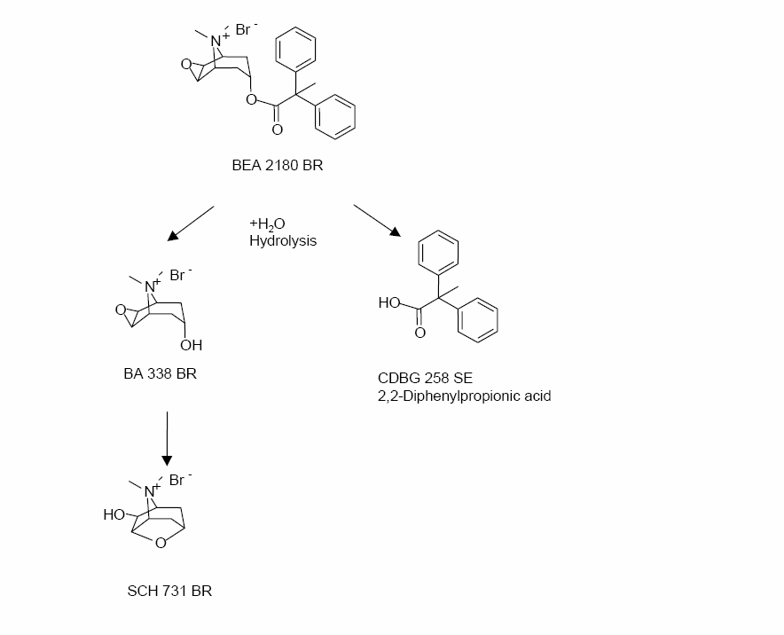

图1：BEA 2180 BR水溶液的可能降解途径

BEA 2180 BR水溶液的降解途径是酯水解，形成CDBG 258 SE（2,2-二苯基丙酸）和相应的醇BA 338 BR。BA 338 BR少量异构化，形成异构体SCH 731 BR。

CDBG 258 SE，BA 338 BR和SCH 731 BR

按照ICH指导原则Q3B(R)的合格阈值，降解产物CDBG 258 SE，BA 338 BR和SCH 731 BR的贮存期限标准定为1.00 % (w/w)。IIB期临床试验中使用的最大日剂量是200 µg，因此合格阈值为1.0 %。

放行标准的耐受限度【CDBG 258 SE：NMT 0.20 % (w/w)；BA 338 BR，SCH 731 BR：NMT 0.50 % (w/w)】以原料药的放行标准为依据，并考虑了分析法的差异。

未确定的BEA 2180 BR降解产物

对应ICH Q3B(R)的合格阈值的一半，贮存期限标准限度定为NMT 0.50%（峰面积）。该标准不仅考虑了所有BEA 2180 BR降解产物的总合格标准，而且考虑了分析法的差异。

放行标准的耐受限度为NMT 0.20%（峰面积），这反映了原料药的放行标准，并考虑了分析法的差异。

所有BEA 2180 BR降解产物的总和

贮存期限标准限度定为NMT 2.50%。该标准限度表明，长期和加速稳定性实验期间，降解产物量很少。

根据所有已知降解产物的放行标准的总和，并考虑了分析法的差异，确定放行标准（NMT 2.00%）。

所有标准限度都已经通过毒理学评价。

## 2.2 测定法

有效成份含量测定是所有药品的基本要求，用于控制BEA 2180 BR Respimat®吸入液的疗效。

推荐的贮存期限标准符合标准要求（90-110%）。放行标准限度（100%5%）考虑了批内生产和分析的准确度和精密度。贮存期限标准的上限（110%）高于放行标准（105%），涵盖了插入吸入器的药液筒在使用期间稳定性实验中因蒸发作用而出现的测定值升高。

## 2.3 微生物学纯度

按照现行版欧洲药典的第2类规定，对BEA 2180 BR Respimat®吸入液的微生物学纯度进行检查。

## 2.4 喷雾的含量均匀度和给药剂量的均一性

按照EMEA指导原则中吸入剂和滴鼻剂药学质量的规定，检查项目“喷雾的含量均匀度”（在10个吸入器开始使用时各给药1次）和“给药剂量的均一性”（一个吸入器喷雾给药10次；3-4-3检查）反映了不同吸入器间和同一吸入器内的差异。合格标准符合欧洲药典（专论0671，吸入剂的制备）。

## 2.5 空气动力学微小粒子剂量

按照EMEA指导原则中吸入剂和滴鼻剂药学质量的规定，需要测定微小粒子质量。按照欧洲药典（专论0671，吸入剂的制备），通过使用ACI或通过激光衍射法进行该项检查。

根据体内研究和稳定性研究中使用的批次的结果的统计学评价，确定≤ 5.0 µm（ACI）的空气动力学微小粒子剂量/≤ 5.0 µm的微小粒子分数（激光衍射）的合格标准。尚未获得充分的数据库。